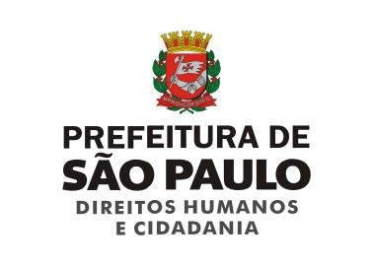

CONVITE XXXV REUNIÃO ORDINÁRIA COMTRAE

Prezada (o),

A Coordenação de Políticas para Imigrantes e Promoção do Trabalho Decente da Secretaria Municipal de Direitos Humanos e Cidadania convida os integrantes desta digna Comissão Municipal de Erradicação do Trabalho Escravo (COMTRAE-SP) para a XXXV Reunião Ordinária da COMTRAE.
A reunião será realizada no dia 18 de janeiro, às 14 horas, no auditório da Secretaria Municipal de Direitos Humanos, localizado no 9º andar.

Pauta:

- Aprovação das atas das reuniões dos dias 03 e 31 de agosto e 05 de outubro de 2017;
- Informes gerais;
- Planos da COMTRAE para 2018;
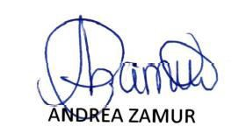
- Atualização do mailing dos membros. Atenciosamente,

Coordenadora de Políticas para Imigrantes e Promoção do Trabalho Decente

Secretaria Municipal de Direitos Humanos e Cidadania
Rua Líbero Badaró, 119 – 7º andar – Centro - 01009-000 – São Paulo/SP | 55.11.3113.9644

